- 实验报告如有雷同，雷同各方当次实验成绩均以0分计。
警示
- 当次小组成员成绩只计学号、姓名登录在下表中的。
- 在规定时间内未上交实验报告的，不得以其他方式补交，当次成绩按0分计。
- 实验报告文件以PDF格式提交。

院系 | 计算机学院 | 班 级 |  |  | 组长
学号
姓名
实验分工
姓名 |  | 分工 |  |  | 在本次中的占比
【实验题目】网络地址转换实验。
【实验目的】
- 了解静态地址转换、动态地址转换和端口地址转换的区别。
- 掌握静态地址转换、动态地址转换和端口地址转换。
【实验内容】
完成教材P319【习题7】
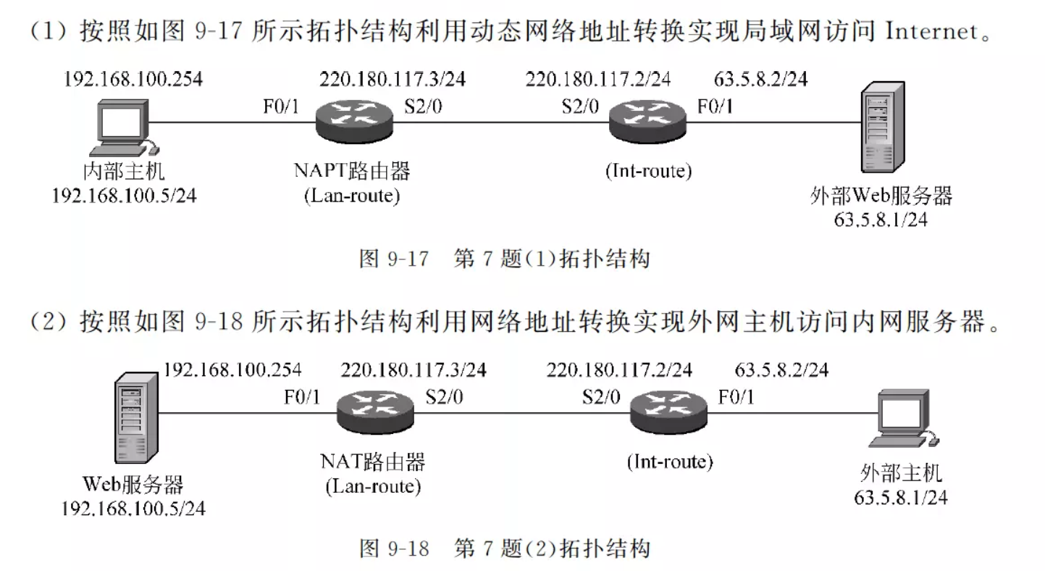
【实验记录】
重要信息需给出截图，注意实验步骤的前后对比。
- 局域网访问Internet可以用动态地址转换或端口地址转换完成
- 用主机模拟Web服务器、FTP服务器
- 记录NAT转换表
#show ip nat translations
- 用Wireshark进行数据包捕获，分析地址转换情况

【交实验报告】
上传实验报告：https://web.ugreen.cloud/web/#/file/77fecd073b5d4fe8926c6f38c2217db4
截止日期（不迟于）：2024.12.08
上传包括两个文件：
（1）小组实验报告。上传文件名格式：小组号_网络地址转换实验.pdf （由组长负责上传）
例如: 文件名“10_ 网络地址转换实验.pdf”表示第10组的网络地址转换实验报告
（2）小组成员实验体会。每个同学单独交一份只填写了实验体会的实验报告。只需填写自己的学号和姓名。
文件名格式：小组号_学号_姓名_网络地址转换实验.pdf （由组员自行上传）
例如: 文件名“10_05373092_张三_ 网络地址转换.pdf”表示第10组该组员的网络地址转换实验报告。

注意：不要打包上传！

